**JAWABAN PERTEMUAN 3 & 4 :**

1. **Random Sampling Sederhana**

Pengambilan (Simple Random Sampling) sampel acak sederhana adalah suatu cara pengambilan sampel dimana tiap unsur yg membentuk populasi diberi kesempatan yang sama untuk terpilih menjadi sampel. Cara ini sangat mudah apabila telah terdapat daftar lengkap unsur-unsur populasi.

Prosedur yang cukup akurat untuk pengambilan sampel secara acak adalah dengan menggunakan tabel angka acak (Table of random numbers) disamping itu dapat pula dilakukan dengan cara mengundi.

Pengambilan sampel acak yg dilakukan sesuai prosedur sama sekali bukan jaminan bahwa suatu sampel akan menjadi representasi sempurna dari populasi karena bisa saja terjadi pengambilan sampel secara random dalam kenyataan menghasilkan suatu sampel yang unik akan tetapi perlu pengambilan sampel secara acak harus dipahami dalam konteks proses kemungkinan apabila sampel acak diambil dari suatu populasi secara berulang-ulang maka secara umum seluruh sampel tersebut akan mampu memberikan estimasi yang lebih akurat terhadap populasi demikian juga variabilitas atau kekeliruan dapat diestimasi dan uji signifikansi statistik juga menunjukan probabilitas hasil dengan mempertimbangkan kekeliruan pengambilan sampel (Sampling Error).

1. **Teknik Membuat Skala**

Teknik membuat skala tidak lain dari teknik mengurutkan sesuatu dalam suatu domain kontinyu. Teknik membuat skala ini penting sekali artinya dalam penelitianilmu ilmu sosial, karena banyak data dalam ilmu-ilmu sosial mempunyai sifat kualitatif.Sehingga ada ahli yang berpendapat bahwa teknik membuat skala adalah caramengubah fakta-fakta kualitatif (atribut) menjadi suatu urutan kuantitatif (variabel).Mengubah fakta kualitatif menjadi urutan kuantitatif telah menjadi satu kelaziman,karena beberapa alasan. Pertama, ilmu pengetahuan akhir-akhir ini lebihcenderung menggunakan matematika sehingga menuntut kuantitatif variabel. Keduailmu pengetahuan semakin meminta tingkat presisi yang lebih baik, sehinggadikehendaki fakta yang lebih terukur.

1. **Contoh Kasus Simple Random Sampling**

Pengambilan sampel dalam teknik random ini, peneliti ini memperkirakan sampel dalam populasi berkedudukan sama dari segi yang akan diteliti. Dengan cara mengambil acak tanpa memperhatikan strata yang ada dalam populasi. Dengan syarat anggota populasi homogen. Dalam Simple Random Sampling, satuan sampling dipilih secara acak. Besar peluang untuk terpilih harus diketahui dan bernilai sama. Namun, tidak setiap saat kita menggunakan random sampling. Semua tergantung pada populasi. Jadi, semakin besar populasi, maka penggunaan Simple Random Sampling ini akan semakin rumit dan memakan waktu.

Contoh pertama:

Mahasiswa yang baru masuk Perguruan Tinggi Negeri, mereka sama-sama tamatan SMA dan sama-sama lulus ujian SPMB (seleksi penerimaan mahasiswa baru). Disini dapat dikatakan bahwa populasi mahasiswa baru tersebut homogen dari asal sekolah dan lulus ujian SPMB. Artinya kita mengambil beberapa saja diantara mereka untuk sampel penelitian, dan yang mana saja, karena kita telah beranggapan bahwa mereka mempunyai kedudukan yang sama dengan kriteria yang sama.

Contoh kedua : Misalnya ada sebuah penelitian mengenai “Kualitas Dosen BSI” dengan sampel adalah seluruh dosen yang ada di BSI. Kemudian akan dilakukan pengambilan sampel / pemilihan sampel secara acak tanpa melakukan pengelompokkan. Dengan demikian, peluang masing-masing dosen untuk terpilih sebagai sampel adalah sama.

1. **Contoh Kasus Teknik Membuat Skala**

Tentukan jenis hipotesis, skala penelitian, dan uji yang digunakan dengan judul penelitian “perbedaan antara kadar kolesterol antara pasien diabetes dan jantung”

* Jenis hipotesis: komparatif
* Skala penelitian: korelatif numeric, karena variabelnya berskala ratio
* Uji yang digunakan: uji Pearson (data harus berdistribusi normal) bila tidak bisa menggunakan uji alternative Spearmen Some’s d Gamma. alasanya bisa dianalisis pada tabel uji hipotesis penelitian bivariate dimana lihat kolom korelatif dan bisa dilihat uji yang digunakan adalah Pearson, Spearmen Some’s d Gamma dan Koefisiesn Kontigensi Lambda.

1. **Uji Validitas**

Menurut Azwar (1986) Validitas berasal dari kata validity yang mempunyai arti sejauh mana ketepatan dan kecermatan suatu alat ukur dalam melakukan fungsi ukurnya. Suatu skala atau instrumen pengukur dapat dikatakan mempunyai validitas yang tinggi apabila instrumen tersebut menjalankan fungsi ukurnya, atau memberikan hasil ukur yang sesuai dengan maksud dilakukannya pengukuran tersebut. Sedangkan tes yang memiliki validitas rendah akan menghasilkan data yang tidak relevan dengan tujuan pengukuran. Sisi lain dari pengertian validitas adalah aspek kecermatan pengukuran. Suatu alat ukur yang valid tidak hanya mampu menghasilkan data yang tepat akan tetapi juga harus memberikan gambaran yang cermat mengenai data tersebut.

Pengertian validitas menurut Walizer (1987) adalah tingkaat kesesuaian antara suatu batasan konseptual yang diberikan dengan bantuan operasional yang telah dikembangkan.

Menurut Aritonang R. (2007) validitas suatu instrumen berkaitan dengan kemampuan instrument itu untuk mengukur atu mengungkap karakteristik dari variabel yang dimaksudkan untuk diukur. Instrumen yang dimaksudkan untuk mengukur sikap konsumen terhadap suatu iklan, misalnya, harus dapat menghasilkan skor sikap yang memang menunjukkan sikap konsumen terhadap iklan tersebut. Jadi, jangan sampai hasil yang diperoleh adalah skor yang menunjukkan minat konsumen terhadap iklan itu.

Menurut Masri Singarimbun, validitas menunjukkan sejauh mana suatu alat pengukur itu mengukur apa yang ingin diukur. Bila seseorang ingin mengukur berat suatu benda, maka dia harus menggunakan timbangan.

Menurut Suharsimi Arikunto, validitas adalah keadaan yang menggambarkan tingkat instrumen bersangkutan yang mampu mengukur apa yang akan diukur.

Menurut Soetarlinah Sukadji, validitas adalah derajat yang menyatakan suatu tes mengukur apa yang seharusnya diukur. Validitas suatu tes tidak begitu saja melekat pada tes itu sendiri, tapi tergantung penggunaan dan subyeknya.

1. **Uji Realibilitas**

Menurut Walizer (1987) menyebutkan pengertian Reliability (Reliabilitas) adalah keajegan pengukuran.

Menurut John M. Echols dan Hasan Shadily (2003: 475) reliabilitas adalah hal yang dapat dipercaya. Popham (1995: 21) menyatakan bahwa reliabilitas adalah "...the degree of which test score are free from error measurement"

Menurut Masri Singarimbun, realibilitas adalah indeks yang menunjukkan sejauh mana suatu alat ukur dapat dipercaya atau dapat diandalkan. Bila suatu alat pengukur dipakai dua kali – untuk mengukur gejala yang sama dan hasil pengukuran yang diperoleh relative konsisten, maka alat pengukur tersebut reliable. Dengan kata lain, realibitas menunjukkan konsistensi suatu alat pengukur di dalam pengukur gejala yang sama.

Menurut Brennan (2001: 295) reliabilitas merupakan karakteristik skor, bukan tentang tes ataupun bentuk tes.

Menurut Sumadi Suryabrata (2004: 28) reliabilitas menunjukkan sejauhmana hasil pengukuran dengan alat tersebut dapat dipercaya. Hasil pengukuran harus reliabel dalam artian harus memiliki tingkat konsistensi dan kemantapan.

Dalam pandangan Aiken (1987: 42) sebuah tes dikatakan reliabel jika skor yang diperoleh oleh peserta relatif sama meskipun dilakukan pengukuran berulang-ulang.

Dengan demikian, keandalan sebuah alat ukur dapat dilihat dari dua petunjuk yaitu kesalahan baku pengukuran dan koefisien reliabilitas. Kedua statistik tersebut masing-masing memiliki kelebihan dan keterbatasan (Feldt & Brennan, 1989: 105).

Reliabilitas, atau keandalan, adalah konsistensi dari serangkaian pengukuran atau serangkaian alat ukur. Hal tersebut bisa berupa pengukuran dari alat ukur yang sama (tes dengan tes ulang) akan memberikan hasil yang sama, atau untuk pengukuran yang lebih subjektif, apakah dua orang penilai memberikan skor yang mirip (reliabilitas antar penilai). Reliabilitas tidak sama dengan validitas. Artinya pengukuran yang dapat diandalkan akan mengukur secara konsisten, tapi belum tentu mengukur apa yang seharusnya diukur.  
Dalam penelitian, reliabilitas adalah sejauh mana pengukuran dari suatu tes tetap konsisten setelah dilakukan berulang-ulang terhadap subjek dan dalam kondisi yang sama. Penelitian dianggap dapat diandalkan bila memberikan hasil yang konsisten untuk pengukuran yang sama. Tidak bisa diandalkan bila pengukuran yang berulang itu memberikan hasil yang berbeda-beda.

1. **Contoh Kasus Validitas**

Kasus ini untuk uji validitas butir

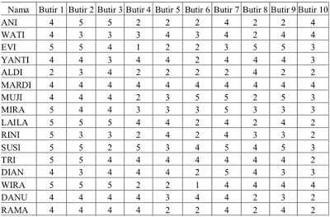

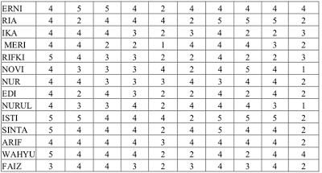

Langkah pengujian:

1. Pindahkan data pada file SPSS
2. Dari menu **Analyze** pilih submenu **Scale** kemudian **Reliability Analysis**
3. Masukkan semua variabel, yaitu butir 1 sampai 10 ke dalam kotak Items sebelah kanan
4. Pada bagian **Models**, biarkan pilihan pada **Alpha**
5. Abaikan kotak pilihan **List Item Models**
6. Klik tombol **Statistics**
7. Pada bagian **Descriptives for** pilih ketiga pilihan yang ada yaitu **Item, Scale, Scale If Item Deleted**
8. Tekan OK
9. 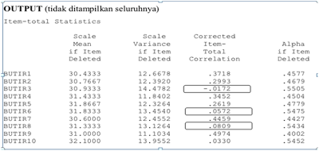

Berdasarkan output di atas diperoleh hasil bahwa pada nilai **Corrected Item-Total Correlation** dibandingkan dengan **r tabel** (df 28 signifikansi 5%=0.239, Singgih Santoso) berarti butir yang tidak valid adalah butir 3, 6, 8 dan 10. Oleh karena itu dilakukan **pengujian kembali** dengan menghilangkan butir-butir yang tidak valid.

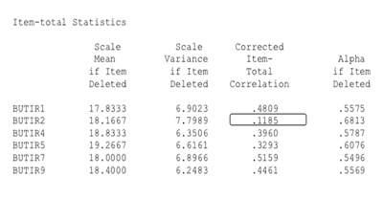  
Output menunjukkan butir 2 masih memiliki nilai di bawah r tabel. Maka perlu dilakukan  **pengujian lagi** dengan menghilangkan butir 2.  
 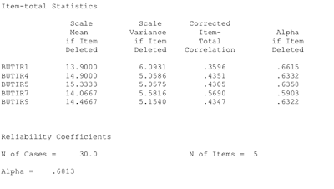  
Interpretasi: - Butir pertanyaan yang valid adalah butir 1, 4, 5, 7 dan 9 - Reliabilitas dari ke-5 butir pertanyaan valid tersebut adalah 0.683 (metode Alpha), nilai tersebut di atas nilai r tabel sehingga butir-butir pertanyaan tersebut dianggap **reliabel.**

1. **Contoh Kasus Realibilitas**

Data di bawah ini dianggap merupakn butir-butir pertanyaan yang sudah valid, kita hanya menghitung reliabilitasnya.

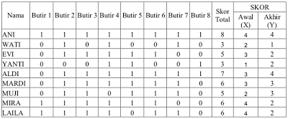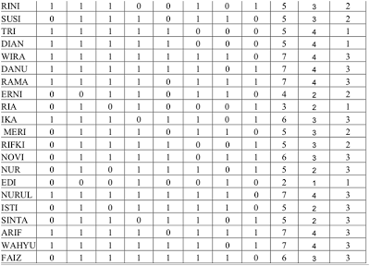

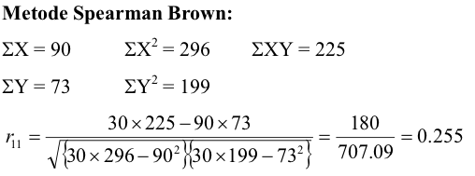  
  
Nilai reliabilitas yang diperoleh sebesar 0.255, lebih besar daripada r tabel 0.239. Sehingga dapat disimpulkan bahwa butir-butir pertanyaan tersebut

**reliable**.